10,6 MILIONI GLI ITALIANI IN VACANZA SULLA NEVE
DA GENNAIO A MARZO (+11% VS 2017)

GIRO D’AFFARI 7,3 MILIARDI DI EURO (+17,7%)

BOCCA: FIDUCIA ED OTTIMISMO PER I PROSSIMI MESI
CHIEDIAMO A GOVERNO E PARLAMENTO DI ONORARE GLI IMPEGNI

“Il trend che i week end sulla neve e le settimane bianche hanno fatto registrare durante il primo trimestre 2018 costituisce un segnale confortante, che conferma le grandi potenzialità della montagna italiana e ci induce a guardare con fiducia ed ottimismo ai prossimi mesi.”

Il presidente di Federalberghi, Bernabò Bocca, commenta così i risultati dell’indagine relativa alle settimane bianche ed ai week end sulla neve, realizzata con il supporto dell’istituto ACS Marketing Solutions.

“I segnali positivi che provengono dal mercato non possono tuttavia farci dimenticare - prosegue Bocca - le zavorre che impediscono alle nostre imprese di competere ad armi pari con la concorrenza internazionale”.

“Al nuovo Parlamento, che si insedierà domani, ed al futuro Governo, chiediamo di onorare gli impegni che tutte le forze politiche hanno assunto durante la campagna elettorale, e di porre il turismo in cima alla lista delle priorità della prossima legislatura”.

I RISULTATI PRINCIPALI DELL’INDAGINE

Sono 10,6 milioni gli italiani (circa 7,6 milioni di maggiorenni e 3 milioni di minorenni) che hanno trascorso o trascorreranno una vacanza sulla neve tra gennaio e marzo 2018, con un incremento di circa l’11% rispetto al 2017 (9,5 milioni).

Di questi, circa 5,9 milioni hanno effettuato o effettueranno la classica settimana bianca (+17,4% rispetto al 2017), mentre 4,7 milioni hanno scelto di concentrare le proprie vacanze nei week end (+3,9%).

“Il giro di affari complessivo sarà pari a 7,3 miliardi di euro, in crescita del 17,7% circa rispetto ai 6,2 miliardi dello scorso anno. Di questi, 4,2 miliardi sono relativi alle settimane bianche, 2,5 miliardi sono stati spesi durante i week end e 0,6 miliardi corrispondono all’ammontare speso da chi, oltre alla settimana bianca, si è concesso anche un weekend sulla neve.”

LE DESTINAZIONI PREFERITE - Il 94,6% degli intervistati (rispetto all’96,7% del 2017) ha scelto di trascorrere la settimana bianca in l’Italia. Le Regioni più gettonate sono il Trentino-Alto Adige che si conferma leader con il 19,5% della domanda, seguito da Piemonte (13,8%), Valle d’Aosta (10,9%), Lombardia (10,3%) e Friuli Venezia Giulia (8,7%).

LA SPESA MEDIA - La spesa pro capite sostenuta per la settimana bianca, comprensiva di tutte le voci (trasporto, alloggio, cibo, impianti, corsi di sci e divertimenti) sarà pari a 725 euro per persona (stabile rispetto ai 724 del 2017). La spesa media pro capite relativa ai week end sarà di 335 euro (313 nel 2017).

L’ALLOGGIO - Al momento di scegliere l’alloggio per la settimana bianca, gli italiani confermano la predilezione per l’albergo (28,8%), seguito dalla casa di parenti ed amici (26,8%), dalla casa in affitto (12,1%), dalla casa di proprietà (10,7%) e dai rifugi alpini (9%).

IL TURISMO E LA RETE – Il 58,3% degli intervistati prenota la settimana bianca rivolgendosi direttamente alla struttura ricettiva (il 35,9% utilizza il sito internet della struttura, mentre il 22,4% la contatta tramite e-mail o telefono), con un aumento a doppia cifra rispetto al 39,5% registrato in occasione dell’indagine sulle settimane bianche del 2017. Il 59,2% degli intervistati utilizza i social media e la rete per decidere o quantomeno informarsi sull’offerta nelle diverse località, sui prezzi e sulle strutture di interesse.

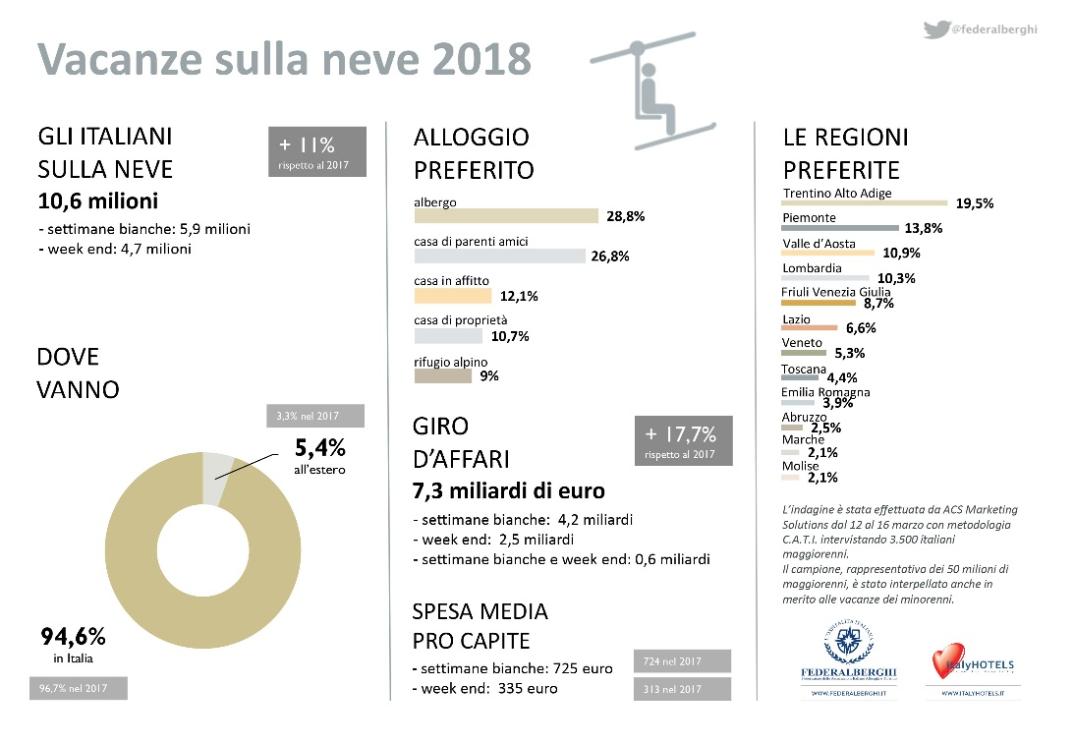

LA METODOLOGIA - L’indagine è stata effettuata dall’Istituto ACS Marketing Solutions dal 12 al 16 marzo intervistando con il sistema C.A.T.I. (Computer Assisted Telephone Interview) 3.500 interviste ad un campione rappresentativo della popolazione italiana, maschi e femmine, maggiorenne, che è stato interpellato anche in merito alle vacanze dei minorenni. Il campione è stato costruito in modo da rispecchiare fedelmente la popolazione di riferimento mediante l’assegnazione di precise quote in funzione di sesso, età, grandi ripartizioni geografiche ed ampiezza centri.

